  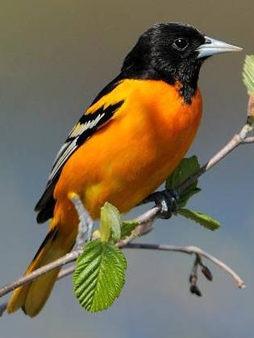 | Oriole
   | Proie
   | 2e Meute du Roc de la Paix
  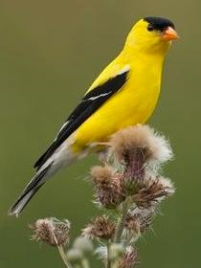 | Chardon-neret
   | Proie
   | 2e Meute du Roc de la Paix
  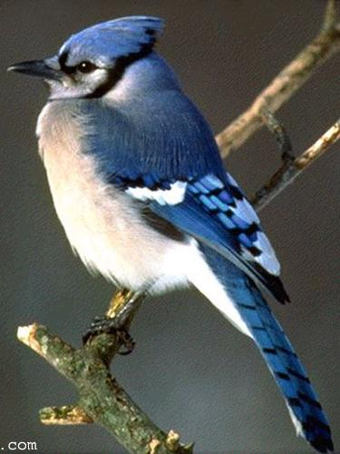 | Geai bleu
   | Proie
   | 2e Meute du Roc de la Paix
  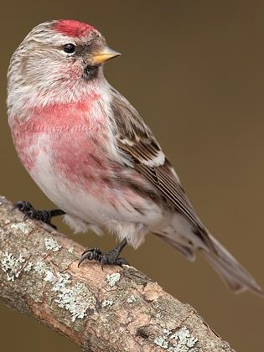 | Sizerin
   | Proie
   | 2e Meute du Roc de la Paix
  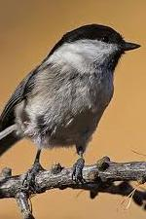 | Mésange
   | Proie
   | 2e Meute du Roc de la Paix
  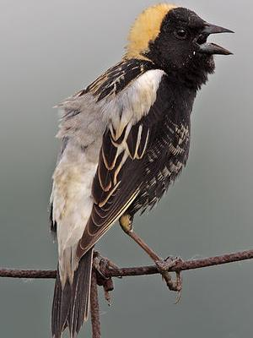 | Goglu
   | Proie
   | 2e Meute du Roc de la Paix
  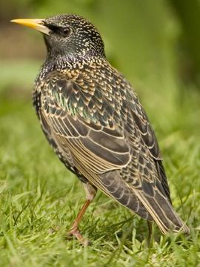 | Étourneau
   | Proie
   | 2e Meute du Roc de la Paix
  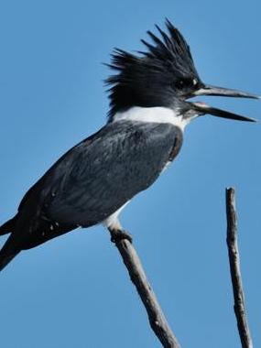 | Martin-pêcheur
   | Proie
   | 2e Meute du Roc de la Paix
  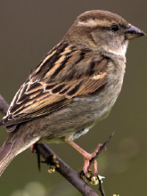 | Moineau
   | Proie
   | 2e Meute du Roc de la Paix
  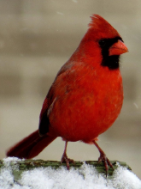 | Cardinal
   | Proie
   | 2e Meute du Roc de la Paix

